**ЛАБОРАТОРНАЯ РАБОТА №5**

Курс «Объектно-ориентированное программирование»

Тема: Шаблоны. Библиотека STL.

Цель: Получить навыки обобщенного программирования в С++, научиться использовать библиотеку STL для решения различных практических задач.

**Ход работы**

**Вариант 5**

**Задание 1.**

Написать шаблонный класс DataManager<T> для специфической работы с набором однотипных данных (максимальная вместимость равна 64 элементам). В набор можно добавлять данные (метод push(T elem) для добавления одного элемента и метод push(T elems[], size_t n) для добавления группы из n элементов), считывать без извлечения (метод T peek()) и извлекать (метод T pop()) по некоторым алгоритмам (в соответствии с вариантом, приложение А). Если набор заполнен на 100% и поступает команда добавления нового элемента(ов), то данные полностью выгружаются (дописываются) в специальный файл dump.dat, а сам массив очищается и новые данные записываются уже в обновленный набор. Если из массива удаляется последний элемент, то он заполняется ранее выгруженными в файл данными (если файл не пуст).

Необходимо также реализовать явную специализацию шаблонного класса для символьного типа. В ней надо запрограммировать следующее: при добавлении символа в набор все знаки пунктуации должны автоматически заменяться на символ подчеркивания; добавить методы char popUpper() и char popLower(), которые позволяют при извлечении символа из набора привести его к верхнему или нижнему регистру, соответственно.

В функции main() продемонстрировать применение шаблонного класса DataManager для типов int, double и char. Элементы контейнера должны выводиться на консоль с помощью std::ostream_iterator.

Вариант 5.

push(): данные пишутся в начало набора, остальные смещаются вправо;

peek(): возвращает центральный элемент в наборе или 0, если число элементов четно;

pop(): извлекает средний элемент из набора (если элементов четное число, то первый элемент слева от центра раздела набора).

**Результат работы программы:**

**Код:**

**Задание 2.**

Написать код для чтения произвольного текстового файла и вывода на экран всех слов размером более 3 букв, встречающихся в нем не менее 7 раз, в порядке убывания частоты встречаемости (приложение А). В качестве разделителей слов рассматривать пробел, точку, запятую, тире, двоеточие, восклицательный знак, точку с запятой. Использовать контейнер std::map.

**Результат работы программы:**

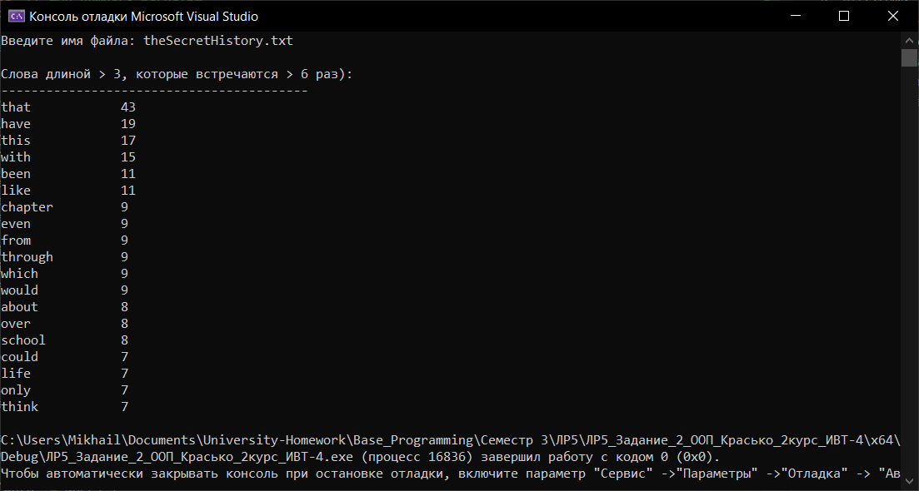

**Код:**

#define _CRT_SECURE_NO_WARNINGS

#include <iostream>

#include <fstream>

#include <map>

#include <vector>

#include <cstring>

#include <cctype> // для нижнего регистра

#include <windows.h> // Для смены кодировки консоли

using namespace std;

int main() {

setlocale(LC_ALL, "Russian");

SetConsoleCP(1251);

SetConsoleOutputCP(1251);

cout << "Введите имя файла: ";

string filename;

cin >> filename;

ifstream file(filename);

if (!file.is_open()) {

cout << "Ошибка! Файл не найден." << endl;

return 1;

}

map<string, int> wordsMap;

const size_t stringLen = 250;

char line[stringLen];

while (file.getline(line, stringLen)) {

char* word = strtok(line, " .,-:!;");

while (word != NULL) {

string currentWord = word;

// Всё слова должны быть в нижнем регистре

for (size_t i = 0; i < currentWord.length(); i++) {

currentWord[i] = tolower((unsigned char)currentWord[i]);

}

// Проверяем длину слова

if (currentWord.length() > 3) {

wordsMap[currentWord]++;

}

// следующее слово для следующей иттерации

word = strtok(NULL, " .,-:!;");

}

}

file.close();

// Переносим в вектор пар сторок с количеством вхождений

vector<pair<string, int>> wordsVector;

for (auto it = wordsMap.begin(); it != wordsMap.end(); ++it) {

if (it->second >= 7) {

wordsVector.push_back(make_pair(it->first, it->second));

}

}

// пузырьковая сортировка

if (!wordsVector.empty()) {

for (size_t i = 0; i < wordsVector.size(); i++) {

for (size_t j = 0; j < wordsVector.size() - 1; j++) {

if (wordsVector[j].second < wordsVector[j + 1].second) {

auto temp = wordsVector[j];

wordsVector[j] = wordsVector[j + 1];

wordsVector[j + 1] = temp;

}

}

}

}

// Выводим результаты

cout << "\nСлова длиной > 3, которые встречаются > 6 раз):\n-----------------------------------------\n";

if (wordsVector.empty()) {

cout << "Нет слов, удовлетворяющих условию" << endl;

}

else {

for (size_t i = 0; i < wordsVector.size(); i++) {

cout << wordsVector[i].first << "\t\t" << wordsVector[i].second << endl;

}

}

return 0;

}

**Задание 3.**

Создать класс книги Book, в котором хранится название, автор и год издания книги. В главной функции создать коллекцию книг (приложение А). Продемонстрировать сортировку книг по автору (первичный ключ) и названию (вторичный ключ). Продемонстрировать поиск в коллекции: найти все книги, год издания которых находится в указанном диапазоне. Использовать контейнер std::vector и функторы.

**Результат работы программы**:

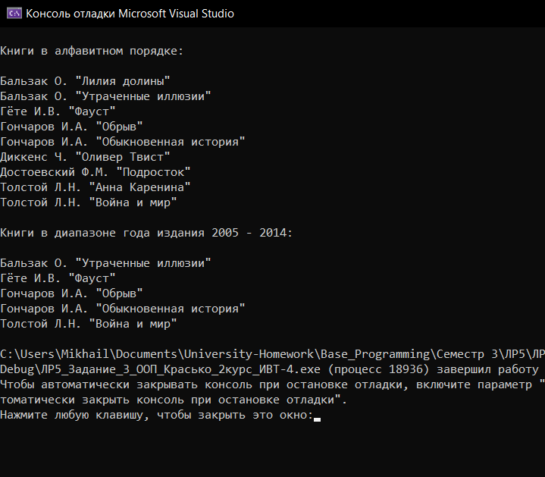

**Код:**

#include <iostream>

#include <vector>

#include <algorithm>

#include <string>

using namespace std;

class Book {

private:

string name;

string author;

int year;

public:

Book(string n, string a, int y) {

name = n;

author = a;

year = y;

}

// Геттеры

string getName() const {

return name;

}

string getAuthor() const {

return author;

}

int getYear() const {

return year;

}

};

// Функтор для сортировки

class BookSorter {

public:

bool operator()(Book* b1, Book* b2) {

// В первую очередь сравниваются авторы

if (b1->getAuthor() != b2->getAuthor()) {

return b1->getAuthor() < b2->getAuthor();

}

// Если авторы одинаковые, сравниваются названия

return b1->getName() < b2->getName();

}

};

// Функтор для фильтрации книг по годам

class BookFinder {

private:

int startYear;

int endYear;

public:

BookFinder(int start, int end) {

startYear = start;

endYear = end;

}

bool operator()(Book* book) {

return book->getYear() >= startYear && book->getYear() <= endYear;

}

};

int main() {

setlocale(LC_ALL, "RUSSIAN");

std::vector<Book*> books;

books.push_back(new Book("Война и мир", "Толстой Л.Н.", 2010));

books.push_back(new Book("Подросток", "Достоевский Ф.М.", 2004));

books.push_back(new Book("Обрыв", "Гончаров И.А.", 2010));

books.push_back(new Book("Анна Каренина", "Толстой Л.Н.", 1999));

books.push_back(new Book("Обыкновенная история", "Гончаров И.А.", 2011));

books.push_back(new Book("Утраченные иллюзии", "Бальзак О.", 2009));

books.push_back(new Book("Оливер Твист", "Диккенс Ч.", 2001));

books.push_back(new Book("Фауст", "Гёте И.В.", 2010));

books.push_back(new Book("Лилия долины", "Бальзак О.", 1998));

std::cout << "\nКниги в алфавитном порядке:\n\n";

BookSorter bookSorterObject;

std::sort(books.begin(), books.end(), bookSorterObject); // bookSorterObject - признак сортировки

std::vector<Book*>::iterator i; // умный указатель, ходящий по списку книг

for (i = books.begin(); i != books.end(); ++i)

{

std::cout << (*i)->getAuthor() << " \""

<< (*i)->getName() << "\"" << std::endl;

}

BookFinder bookFinderObject(2005, 2014);

std::vector<Book*>::iterator finder = std::find_if(books.begin(), books.end(), bookFinderObject);

// find_if ищет превый элемент, для которого функтор возвращает true

std::cout << "\nКниги в диапазоне года издания 2005 - 2014:\n\n";

while (finder != books.end())

{

std::cout << (*finder)->getAuthor() << " \""

<< (*finder)->getName() << "\"" << std::endl;

finder = std::find_if(++finder, books.end(), bookFinderObject);

}

for (i = books.begin(); i != books.end(); ++i)

{

delete (*i);

}

return 0;

}

**Задание 4.**

Подсчитать и вывести на консоль количество всех книг новее 2009 года, используя только стандартные алгоритмы и функторы STL (подcказка: std::count_if, std::greater<>, std::bind2nd).

**Результат работы программы:**

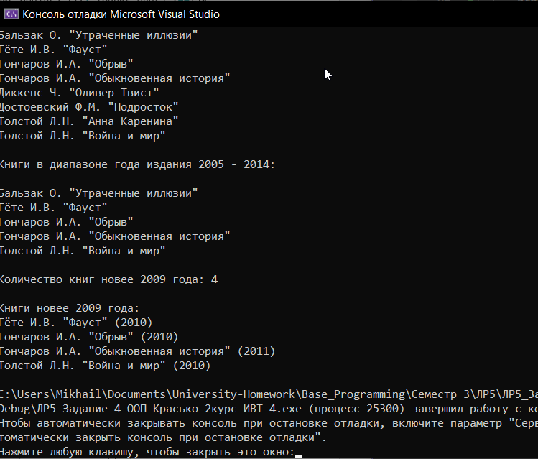

**Код:**

#include <iostream>

#include <vector>

#include <algorithm>

#include <string>

#include <functional> // Необходимо для greater и bind2nd

using namespace std;

class Book {

private:

string name;

string author;

int year;

public:

Book(string n, string a, int y) {

name = n;

author = a;

year = y;

}

// Геттеры

string getName() const {

return name;

}

string getAuthor() const {

return author;

}

int getYear() const {

return year;

}

};

// Функтор для сортировки

class BookSorter {

public:

bool operator()(Book* b1, Book* b2) {

// В первую очередь сравниваются авторы

if (b1->getAuthor() != b2->getAuthor()) {

return b1->getAuthor() < b2->getAuthor();

}

// Если авторы одинаковые, сравниваются названия

return b1->getName() < b2->getName();

}

};

// Функтор для фильтрации книг по годам

class BookFinder {

private:

int startYear;

int endYear;

public:

BookFinder(int start, int end) {

startYear = start;

endYear = end;

}

bool operator()(Book* book) {

return book->getYear() >= startYear && book->getYear() <= endYear;

}

};

int main() {

setlocale(LC_ALL, "RUSSIAN");

std::vector<Book*> books;

books.push_back(new Book("Война и мир", "Толстой Л.Н.", 2010));

books.push_back(new Book("Подросток", "Достоевский Ф.М.", 2004));

books.push_back(new Book("Обрыв", "Гончаров И.А.", 2010));

books.push_back(new Book("Анна Каренина", "Толстой Л.Н.", 1999));

books.push_back(new Book("Обыкновенная история", "Гончаров И.А.", 2011));

books.push_back(new Book("Утраченные иллюзии", "Бальзак О.", 2009));

books.push_back(new Book("Оливер Твист", "Диккенс Ч.", 2001));

books.push_back(new Book("Фауст", "Гёте И.В.", 2010));

books.push_back(new Book("Лилия долины", "Бальзак О.", 1998));

std::cout << "\nКниги в алфавитном порядке:\n\n";

BookSorter bookSorterObject;

std::sort(books.begin(), books.end(), bookSorterObject); // bookSorterObject - признак сортировки

std::vector<Book*>::iterator i; // умный указатель, ходящий по списку книг

for (i = books.begin(); i != books.end(); ++i)

{

std::cout << (*i)->getAuthor() << " \""

<< (*i)->getName() << "\"" << std::endl;

}

BookFinder bookFinderObject(2005, 2014);

std::vector<Book*>::iterator finder = std::find_if(books.begin(), books.end(), bookFinderObject);

// find_if ищет первый элемент, для которого функтор возвращает true

std::cout << "\nКниги в диапазоне года издания 2005 - 2014:\n\n";

while (finder != books.end())

{

std::cout << (*finder)->getAuthor() << " \""

<< (*finder)->getName() << "\"\n";;

finder = std::find_if(++finder, books.end(), bookFinderObject);

}

std::cout << "\nКоличество книг новее 2009 года: ";

// Получаем годы в отдельный вектор

std::vector<int> years;

for (i = books.begin(); i != books.end(); ++i) {

years.push_back((*i)->getYear());

}

int count = std::count_if(years.begin(), years.end(),

std::bind2nd(std::greater<int>(), 2009));

// std::greater<int> - функтор для целых чисел, возвращает, больше ли 1-е число 2-го

// std::bind2nd() - функция-адаптер, создающий новый функтор

std::cout << count << std::endl;

std::cout << "\nКниги новее 2009 года:\n";

for (i = books.begin(); i != books.end(); ++i) {

if ((*i)->getYear() > 2009) { // Проверяем, новее ли 2009 года

std::cout << (*i)->getAuthor() << " \""

<< (*i)->getName() << "\" ("

<< (*i)->getYear() << ")\n";

}

}

for (i = books.begin(); i != books.end(); ++i)

{

delete (*i);

}

return 0;

}

**Задание 5.**

Написать шаблонный класс кэша данных Cache<T> с методом добавления элемента в кеш put(T elem) и его аналогом – оператором +=, а также методом проверки наличия элемента в кеше bool contains(T elem). Написать явную специализацию шаблона для типа std::string с такими нюансами: метод contains() должен возвращать true по совпадению первого символа строки; метод add() должен генерировать исключение, если в кеше уже есть 100 строк. В главной функции инстанцировать Cache с типами int и std::string, добавить в каждый несколько элементов и продемонстрировать для каждого работу метода contains() (см. Приложение А).

**Результат работы программы:**

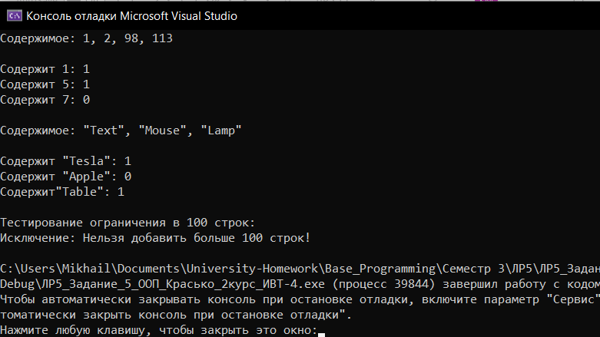

**Код:**

#include <iostream>

#include <vector>

#include <string>

#include <stdexcept> // для исключений

template <typename T> // T - тип-заглушка

class Cache {

private:

std::vector<T> elements;

public:

void put(T elem) {

elements.push_back(elem);

}

Cache<T>& operator+=(T elem) {

// Чтобы не дублировать код

put(elem);

return *this; // Возвращает сам себя

}

// Метод проверки наличия элемента

bool contains(T elem) {

for (size_t i = 0; i < elements.size(); i++) {

if (elements[i] == elem) {

return true;

}

}

return false;

}

};

// Явная специализация

template <> // <> знак специализации

class Cache<std::string> {

private:

std::vector<std::string> elements;

public:

void put(std::string elem) {

if (elements.size() >= 100) {

throw std::runtime_error("Нельзя добавить больше 100 строк!");

}

elements.push_back(elem);

}

Cache<std::string>& operator+=(std::string elem) {

put(elem);

return *this;

}

// Метод проверки наличия сравнивает только первые символы

bool contains(std::string elem) {

char firstChar = elem[0];

for (size_t i = 0; i < elements.size(); i++) {

if (!elements[i].empty() && elements[i][0] == firstChar) {

return true;

}

}

return false;

}

};

int main() {

setlocale(LC_ALL, "Russian");

Cache<int> cache;

cache.put(1);

cache.put(5);

cache += 98;

cache += 113;

std::cout << "Содержимое: 1, 2, 98, 113\n\n";

std::cout << "Содержит 1: " << cache.contains(1) << "\n";

std::cout << "Содержит 5: " << cache.contains(5) << "\n";

std::cout << "Содержит 7: " << cache.contains(7) << "\n";

Cache<std::string> voc;

voc.put("Text");

voc.put("Mouse");

voc += "Lamp";

std::cout << "\nСодержимое: \"Text\", \"Mouse\", \"Lamp\"\n\n";

std::cout << "Содержит \"Tesla\": " << voc.contains("Tesla") << "\n";

std::cout << "Содержит \"Apple\": " << voc.contains("Apple") << "\n";

std::cout << "Содержит\"Table\": " << voc.contains("Table") << "\n";

std::cout << "\nТестирование ограничения в 100 строк:" << "\n";

Cache<std::string> Cache2;

try {

for (int i = 0; i < 101; i++) {

Cache2 += "text " + std::to_string(i);

}

std::cout << "101-я строка добавлена" << "\n";

}

catch (const std::runtime_error& e) {

std::cout << "Исключение: " << e.what() << "\n";

}

return 0;

}

**Задание 6.**

Модифицировать код игры «Блек-джек» из лабораторной работы № 4: использовать библиотеку STL для работы с коллекциями объектов.

**Результат работы программы:**

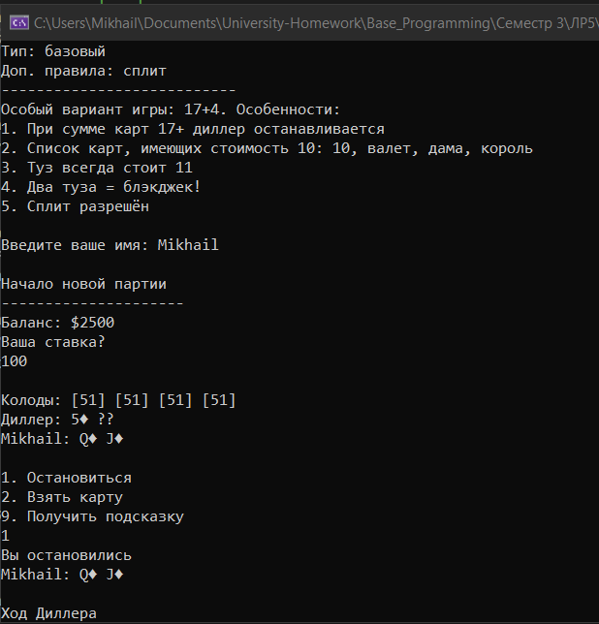

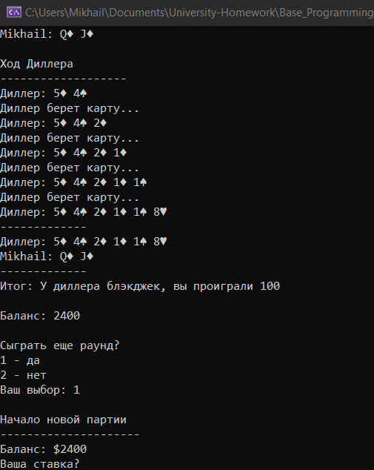

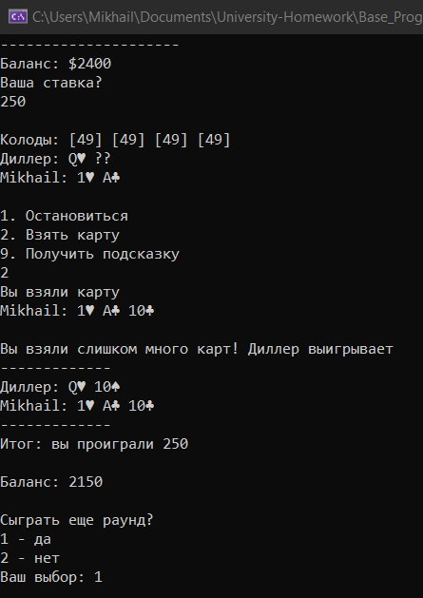

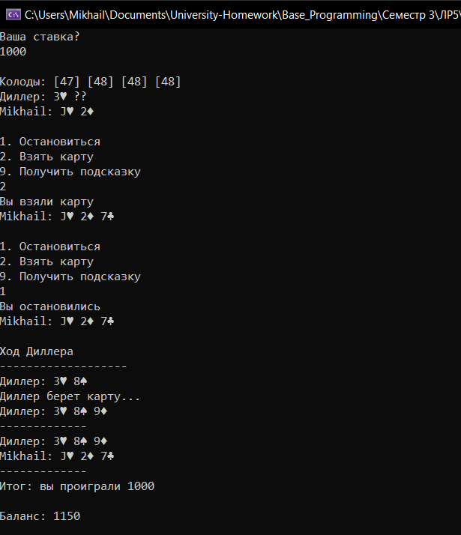

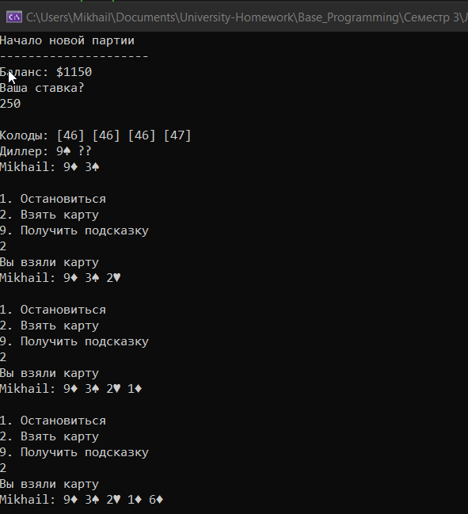

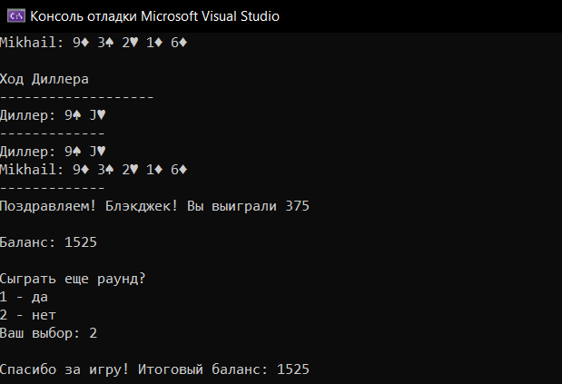

**Код:**

Card.h

#ifndef CARD_H

#define CARD_H

#include <string>

#include <iostream>

// Suit - масть

enum class Suit { HEARTS, DIAMONDS, CLUBS, SPADES };

// Ace - туз

enum class Rank {

ACE = 11, TWO = 2, THREE = 3, FOUR = 4, FIVE = 5, SIX = 6, SEVEN = 7,

EIGHT = 8, NINE = 9, TEN = 10, JACK = 12, QUEEN = 13, KING = 14

};

class Card {

private:

Suit suit;

Rank rank;

bool faceUp; // Нужно для определения, какие карты диллера показывать, а какие нет

public:

Card(Suit s, Rank r);

int getValue() const;

Rank getRank() const;

bool isAce() const;

bool isTenValue() const;

void flip(); // Показать карту диллера

bool isFaceUp() const; // Показано ли содержание карты. Нужно для подсказок т.к. они делаются только на основе той информации,

// которая есть у пользователя

std::string suitToString() const;

std::string rankToString() const;

void display() const;

};

#endif

Card.cpp

#include "card.h"

Card::Card(Suit s, Rank r): suit(s), rank(r), faceUp(true) {

}

int Card::getValue() const {

if (isTenValue())

return 10;

return static_cast<int>(rank);

}

Rank Card::getRank() const {

return rank;

}

bool Card::isAce() const {

return rank == Rank::ACE;

}

bool Card::isTenValue() const {

return rank == Rank::TEN || rank == Rank::JACK || rank == Rank::QUEEN || rank == Rank::KING;

}

void Card::flip() {

faceUp = !faceUp;

}

bool Card::isFaceUp() const {

return faceUp;

}

std::string Card::suitToString() const {

switch (suit) {

case Suit::HEARTS: return std::string(1, char(3)); // Сердце

case Suit::DIAMONDS: return std::string(1, char(4)); // Ромб

case Suit::CLUBS: return std::string(1, char(5)); // Клевер

case Suit::SPADES: return std::string(1, char(6)); // пика

default: return "?";

}

}

std::string Card::rankToString() const {

switch (rank) {

case Rank::ACE: return "A";

case Rank::JACK: return "J";

case Rank::QUEEN: return "Q";

case Rank::KING: return "K";

default: return std::to_string(getValue());

}

}

void Card::display() const {

// Встроенная функция показа только тех карт, которые можно видеть игроку

if (faceUp) {

std::cout << rankToString() << suitToString();

}

else {

std::cout << "??";

}

}

Dealer.h

#ifndef DEALER_H

#define DEALER_H

#include "participant.h"

// Player и Dealer наследуют у Participante

class Dealer : public Participant {

public:

Dealer();

void displayHand(bool showAll = false) const override;

bool shouldHit() const; // Нужно для подсказок

int getVisibleCardValue() const; // Тоже нужно для подсказок, так как они будут на основе только видимых карт диллера

};

#endif

Dealer.cpp

#include "dealer.h"

Dealer::Dealer() : Participant() {}

void Dealer::displayHand(bool showAll) const {

if (!hands.empty()) {

if (showAll) {

hands[0].display();

}

else {

if (hands[0].getCardAmount() > 0) {

hands[0].getCard(0).display();

std::cout << " ??";

}

}

}

}

bool Dealer::shouldHit() const {

int total = hands[0].getTotal();

bool result = total < 17;

return result;

}

int Dealer::getVisibleCardValue() const {

if (hands.empty()) {

return 0;

}

// Проверяем, есть ли карты в первой руке

if (hands[0].getCardAmount() == 0) {

return 0;

}

// Получаем видимую карту диллера

Card firstCard = hands[0].getCard(0);

return firstCard.getValue();

}

Deck.h

#ifndef DECK_H

#define DECK_H

#include "card.h"

#include <vector>

#include <random>

#include <ctime>

#include <algorithm> // для shuffle

#include <deque>

class Deck {

private:

std::vector<std::deque<Card>> decks;; // deque из stl

std::vector<int> currentIndices; // Текущая позиция в каждой колоде

int nextDeckIndex; // Следующая карта для каждой колоды

public:

Deck();

void initialize();

Card giveCard();

void shuffleDeck(int deckIndex); // shuffle - перемешать

void displayDecksRemainingCards() const; // отобразить оставшиеся карты в каждой колоде

int getRemainingAmountInDeck(int deckIndex) const; // Оставшееся колво карт в конкретной колоде

};

#endif

Deck.cpp

#include "deck.h"

Deck::Deck() {

initialize();

}

void Deck::initialize() {

decks.clear();

currentIndices.clear();

for (int deckNum = 0; deckNum < 4; deckNum++) {

std::deque<Card> deck;

for (int suitIndex = 0; suitIndex < 4; suitIndex++) {

Suit suit = static_cast<Suit>(suitIndex);

for (int rankValue = 1; rankValue <= 13; rankValue++) {

Rank rank = static_cast<Rank>(rankValue);

deck.push_back(Card(suit, rank));

}

}

decks.push_back(deck);

currentIndices.push_back(0);

}

for (int i = 0; i < 4; i++) {

shuffleDeck(i);

}

nextDeckIndex = 0;

}

void Deck::shuffleDeck(int deckIndex) {

// Создаем генератор случайных чисел

std::random_device rd;

std::mt19937 g(rd());

// Преобразуем deque в vector для shuffle

std::vector<Card> tempVector(decks[deckIndex].begin(), decks[deckIndex].end());

std::shuffle(tempVector.begin(), tempVector.end(), g);

// Возвращаемся к deque

decks[deckIndex].clear();

for (const auto& card : tempVector) {

decks[deckIndex].push_back(card);

}

currentIndices[deckIndex] = 0;

}

// Дать одну карту и перейти к следующей колоде

Card Deck::giveCard() {

// Если текущая колода закончилась, перетасовать ее

if (currentIndices[nextDeckIndex] >= 52) {

shuffleDeck(nextDeckIndex);

}

Card card = decks[nextDeckIndex][currentIndices[nextDeckIndex]];

currentIndices[nextDeckIndex]++;

nextDeckIndex = (nextDeckIndex + 1) % 4;

return card;

}

// Показать оставшиеся карты в каждой колоде

void Deck::displayDecksRemainingCards() const {

std::cout << "Колоды: ";

for (int i = 0; i < 4; i++) {

int remaining = 52 - currentIndices[i];

std::cout << "[" << remaining << "] ";

}

std::cout << std::endl;

}

// Получить оставшиеся карты в конкретной колоде

int Deck::getRemainingAmountInDeck(int deckIndex) const {

if (deckIndex >= 0 && deckIndex < 4) {

return 52 - currentIndices[deckIndex];

}

return 0;

}

Game.h

#ifndef GAME_H

#define GAME_H

#include "deck.h"

#include "player.h"

#include "dealer.h"

#include <memory>

#include <iostream>

#include <limits>

#include <algorithm> // Для STL алгоритмов

#include <numeric> // Для accumulate

#include <vector> // Для vector

#include <string> // Для string

#include <sstream> // Для stringstream

class Game {

private:

Deck deck;

std::unique_ptr<Player> player; // unique_ptr для автоматического освобождения памяти

std::unique_ptr<Dealer> dealer;

bool gameOver;

void betResults();

std::string getHint();

void playPlayerHand();

void playDealerHand();

public:

Game();

void initialize();

void playRound();

void run(); // Нужно, чтобы все этапы игры были в классе, а не часть в main

void printCards();

};

#endif

Game.cpp

#include "game.h"

#include <iostream>

#include <limits>

Game::Game() : gameOver(false) {

dealer = std::make_unique<Dealer>();

}

// initialize отдельно от конструктора, чтобы не было ввода данных в конструкторе

void Game::initialize() {

std::string playerName;

std::cout << "Тип: базовый\nДоп. правила: сплит\n---------------------------\nОсобый вариант игры: 17+4. Особенности:\n";

std::cout << "1. При сумме карт 17+ диллер останавливается\n";

std::cout << "2. Список карт, имеющих стоимость 10: 10, валет, дама, король\n";

std::cout << "3. Туз всегда стоит 11\n";

std::cout << "4. Два туза = блэкджек!\n";

std::cout << "5. Сплит разрешён\n";

std::cout << "\nВведите ваше имя: ";

std::getline(std::cin, playerName);

player = std::make_unique<Player>(playerName);

}

std::string Game::getHint() {

int playerTotal = player->getCurrentHand().getTotal();

int dealerCardValue = dealer->getVisibleCardValue();

bool canSplitHand = player->canSplit();

// Если есть возможность сплита

if (canSplitHand) {

int cardValue = player->getCurrentHand().getCard(0).getValue();

switch (cardValue) {

case 10: return "Никогда не разделяйте карты стоимостью 10. Остановитесь";

case 9:

if (dealerCardValue == 7 || dealerCardValue == 10 || dealerCardValue == 11) {

return "Не разделяйте девятки, если у дилера 7, 10 или туз. Остановитесь";

}

else {

return "Разделяйте девятки, если у диллера 2-6, 8, 9";

}

case 8: return "Всегда разделяйте восьмерки";

case 7:

if (dealerCardValue >= 2 && dealerCardValue <= 7) {

return "Разделяйте семерки, если у дилера 2-7";

}

else {

return "Не разделяйте семерки, если у диллера 8 и больше в сумме. Берите карту";

}

case 6:

if (dealerCardValue >= 2 && dealerCardValue <= 6) {

return "Разделяйте шестерки, если у диллера 2-6";

}

else {

return "Не разделяйте шестерки, если у диллера 7 и выше. Берите карту";

}

case 5: return "Никогда не разделяйте пятерки. Берите карту если у вас меньше 17";

case 4:

if (dealerCardValue == 5 || dealerCardValue == 6) {

return "Разделяйте четверки, если у диллера 5 или 6";

}

else {

return "Не разделяйте четверки. Берите карту";

}

case 3:

case 2:

if (dealerCardValue >= 2 && dealerCardValue <= 7) {

return "Разделяйте 2 или 3, если у диллера 2-7";

}

else {

return "Не разделяйте 2 или 3, если у диллера 8 или более. Берите карту";

}

}

}

if (playerTotal >= 17) {

return "Если у вас больше 17, всегда останавливайтесь";

}

else if (playerTotal >= 13 && playerTotal <= 16) {

if (dealerCardValue >= 2 && dealerCardValue <= 6) {

return "Останавливайтесь, если у вас 13-16, а у диллера 2-6";

}

else {

return "Берите карту, если у вас 13 -16, а у диллера 7 и более";

}

}

else {

return "Всегда берите карту на 12 или меньше";

}

}

void Game::playRound() {

player->resetRound();

dealer->clearHands();

if (player->getMoney() <= 0) {

std::cout << "\nУ вас закончились деньги. Игра окончена\n";

gameOver = true;

return;

}

std::cout << "\nНачало новой партии\n---------------------\n";

std::cout << "Баланс: $" << player->getMoney() << "\n";

int betAmount;

// выполняем пока пользователь не укажет допустимую сумму

auto isValidBet = [this](int bet) -> bool { // Новый код STL алгоритм с лямбдой

return bet > 0 && bet <= player->getMoney();

};

do {

std::cout << "Ваша ставка?\n";

std::cin >> betAmount;

if (!isValidBet(betAmount)) {

std::cout << "Невозможная сумма ставки\n";

}

} while (!isValidBet(betAmount));

player->placeBet(betAmount);

// Раздача первой партии карт

player->addCard(deck.giveCard());

dealer->addCard(deck.giveCard());

player->addCard(deck.giveCard());

dealer->addCard(deck.giveCard());

// Показать количество карт в колодах

std::cout << "\n";

deck.displayDecksRemainingCards();

// Проверить на блэкджек диллера

if (dealer->getCurrentHand().hasBlackjack()) {

betResults();

return;

}

// Проверить на блэкДжек игрока

if (player->getCurrentHand().hasBlackjack()) {

betResults();

return;

}

// Ход игрока для каждой руки

player->resetToFirstHand();

while (!player->allHandsDone()) {

if (!player->getNextHandToPlay()) {

break;

}

playPlayerHand();

}

// Ход диллера если у игрока есть руки, в которых не более 21 очка

// Новый код с any_of

const auto& hands = player->getHands();

bool hasPlayableHands = false;

if (std::any_of(hands.begin(), hands.end(),

[](const Hand& hand) { return !hand.isBust(); })) {

playDealerHand();

}

else {

std::cout << "\nВы взяли слишком много карт! Диллер выигрывает\n";

}

betResults();

}

void Game::printCards() {

std::cout << "Диллер: ";

dealer->displayHand(false);

// Выводим сообщение про руку только если больше одной руки

std::cout << "\n";

if (player->getTotalHands() > 1) {

std::cout << "---Рука " << (player->getCurrentHandIndex() + 1) << "---\n";

}

player->displayHands();

}

void Game::playPlayerHand() {

bool handDone = false;

printCards();

while (!handDone && !player->getCurrentHand().isBust()) {

std::cout << "\n1. Остановиться\n2. Взять карту\n";

if (player->canSplit()) {

std::cout << "3. Сплит\n";

}

std::cout << "9. Получить подсказку\n";

int choice;

std::cin >> choice;

switch (choice) {

case 1: // Остановиться

std::cout << "Вы остановились\n";

player->standCurrentHand();

handDone = true;

player->displayHands();

break;

case 2: // Взять карту

player->addCard(deck.giveCard());

std::cout << "Вы взяли карту\n";

player->displayHands();

break;

case 3: // Сплит

if (player->canSplit()) {

if (player->split()) {

std::cout << "Рука разделена!\n";

// Раздать карты в обе руки

player->addCard(deck.giveCard());

if (player->getHands().size() > 1) {

Card newCard = deck.giveCard();

player->getHands()[1].addCard(newCard);

}

//printCards();

player->displayHands();

}

else {

std::cout << "Невозможно сделать сплит\n";

}

}

else {

std::cout << "Невозможно сделать сплит\n";

}

break;

case 9: // Подсказка

std::cout << "ПОДСКАЗКА: " << getHint() << "\n";

break;

default:

std::cout << "Неверный выбор\n";

break;

}

}

if (player->getCurrentHand().isBust()) {

player->markCurrentHandDone();

}

}

void Game::playDealerHand() {

std::cout << "\nХод Диллера\n-------------------\n";

std::cout << "Диллер: ";

dealer->displayHand(true); // показать все карты диллера

while (dealer->shouldHit() && !dealer->isBust()) {

std::cout << "\nДиллер берет карту...\n";

dealer->addCard(deck.giveCard());

std::cout << "Диллер: ";

dealer->displayHand(true);

}

std::cout << "\n";

if (dealer->isBust()) {

std::cout << "Диллер перебрал\n";

// Такая ситуация однако не произойдёт, т.к. мы обрабатываем перебор как исключение

}

}

void Game::betResults() {

int dealerTotal = dealer->getCurrentHand().getTotal();

bool dealerBust = dealer->isBust();

bool dealerBlackjack = dealer->getCurrentHand().hasBlackjack();

std::cout << "-------------\n";

std::cout << "Диллер: ";

dealer->displayHand(true);

// Выводим сообщение про руку только если больше одной руки

std::cout << "\n";

if (player->getTotalHands() > 1) {

std::cout << "---Рука " << (player->getCurrentHandIndex() + 1) << "---\n";

}

player->displayHands();

std::cout << "-------------\n";

for (int i = 0; i < player->getTotalHands(); i++) {

Hand& hand = player->getHands()[i];

int playerTotal = hand.getTotal();

bool playerBlackjack = hand.hasBlackjack();

if (player->getTotalHands() > 1)

std::cout << "---Рука " << i + 1 << "---\n";

if (hand.isBust()) {

std::cout << "Итог: вы проиграли " << player->getCurrentBet() << "\n";

player->lose(i);

}

else if (playerBlackjack && !dealerBlackjack) {

std::cout << "Поздравляем! Блэкджек! Вы выиграли " << (player->getCurrentBet() * 1.5) << "\n";

player->win(player->getCurrentBet() * 1.5, i);

}

else if (dealerBlackjack && !playerBlackjack) {

std::cout << "Итог: У диллера блэкджек, вы проиграли " << player->getCurrentBet() << "\n";

player->lose(i);

}

else if (playerBlackjack && dealerBlackjack) {

std::cout << "Итог: У обоих блэкджек, ничья\n";

player->draw(i);

}

else if (dealerBust) {

std::cout << "Поздравляем! Диллер перебрал, вы выиграли " << player->getCurrentBet() << "\n";

player->win(player->getCurrentBet(), i);

}

else if (playerTotal > dealerTotal) {

std::cout << "Поздравляем! Вы выиграли " << player->getCurrentBet() << "\n";

player->win(player->getCurrentBet(), i);

}

else if (playerTotal < dealerTotal) {

std::cout << "Итог: вы проиграли " << player->getCurrentBet() << "\n";

player->lose(i);

}

else {

std::cout << "Итог: Ничья, ставка возвращена\n";

player->draw(i);

}

}

std::cout << "\nБаланс: " << player->getMoney() << "\n";

}

void Game::run() {

initialize();

while (!gameOver) {

playRound();

if (!gameOver) {

std::cout << "\nСыграть еще раунд?\n1 - да\n2 - нет\nВаш выбор: ";

std::string choice;

std::cin >> choice;

// Используем вектор и алгоритм find для проверки ввода

std::vector<std::string> validChoices = { "1", "2" };

if (choice == "1") {

continue;

}

else if (choice == "2") {

gameOver = true;

std::cout << "\nСпасибо за игру! Итоговый баланс: "

<< player->getMoney() << "\n";

}

else {

std::cout << "Неправильный вариант ответа\n";

}

}

}

}

Hand.h

#ifndef HAND_H

#define HAND_H

#include "card.h"

#include <vector>

#include <stdexcept>

#include <numeric> // для accumulate

#include <algorithm> // Для count_if

class Hand {

private:

std::vector<Card> cards;

public:

Hand() = default;

void addCard(const Card& card); // Добавить карту в руку

void clear(); // Убрать карты из руки

int getTotal() const; // Общая стоимость руки

Card getCard(int index) const; // Вернуть карту из руки под определённым индексом

int getCardAmount() const;

const std::vector<Card>& getCards() const; // Все карты руки

bool isBust() const; // Был ли привышен лимит в 21 очко

bool hasBlackjack() const;

bool canSplit() const;

void display() const;

};

#endif

Hand.cpp

#include "hand.h"

// Добавить карту в руку и проверить на перебор

void Hand::addCard(const Card& card) {

cards.push_back(card);

// Исключение если перебор

if (getTotal() > 21) {

throw std::runtime_error("ПЕРЕБОР! Сумма карт: " + std::to_string(getTotal()));

}

}

void Hand::clear() {

cards.clear();

}

int Hand::getTotal() const {

int total = 0;

int aceCount = 0;

std::for_each(cards.begin(), cards.end(), [&](const Card& card) {

if (card.isFaceUp()) {

total += card.getValue();

if (card.isAce()) {

aceCount++;

}

}

});

if (cards.size() == 2 && aceCount == 2) {

return 21;

}

return total;

}

int Hand::getCardAmount() const {

return cards.size();

}

Card Hand::getCard(int index) const {

if (index >= 0 && index < static_cast<int>(cards.size())) {

return cards[index];

}

throw std::out_of_range("Неверный индекс карты");

}

const std::vector<Card>& Hand::getCards() const {

return cards;

}

bool Hand::isBust() const {

return getTotal() > 21;

}

bool Hand::hasBlackjack() const {

if (getTotal() == 21)

return true;

return false;

}

bool Hand::canSplit() const {

if (cards.size() == 2) {

return cards[0].getRank() == cards[1].getRank();

}

return false; // на случай, если карт не 2

}

void Hand::display() const {

// Тут можно и через цикл проще, но для задания использую for_each

std::for_each(cards.begin(), cards.end(), [](const Card& card) {

card.display();

std::cout << " ";

});

}

Participant.h

#ifndef PARTICIPANT_H

#define PARTICIPANT_H

#include "hand.h"

#include <vector>

// из этого класса наследуются диллер и игрок

class Participant {

protected:

std::vector<Hand> hands;

int currentHandIndex;

public:

Participant();

virtual void addCard(const Card& card);

Hand& getCurrentHand();

std::vector<Hand>& getHands();

const std::vector<Hand>& getHands() const;

void clearHands();

bool isBust() const;

virtual void displayHand(bool showAll = true) const;

virtual ~Participant() = default;

};

#endif

Participant.cpp

#include "participant.h"

Participant::Participant() : currentHandIndex(0) {

hands.emplace_back(); // добавляет новый объект Hand в конец вектора

}

void Participant::addCard(const Card& card) {

hands[currentHandIndex].addCard(card);

}

Hand& Participant::getCurrentHand() {

return hands[currentHandIndex];

}

// для безопасности и совместимости 2 метода, константный и не константный

std::vector<Hand>& Participant::getHands() {

return hands;

}

const std::vector<Hand>& Participant::getHands() const {

return hands;

}

void Participant::clearHands() {

hands.clear();

hands.emplace_back();

currentHandIndex = 0;

}

bool Participant::isBust() const {

return hands[currentHandIndex].isBust();

}

void Participant::displayHand(bool showAll) const {

hands[currentHandIndex].display();

}

Player.h

#ifndef PLAYER_H

#define PLAYER_H

#include "participant.h"

#include <string>

#include <vector>

#include <list>

class Player : public Participant {

private:

std::string name;

int money;

std::list<int> bets; // list вместо vector

// может быть несколько ставок на несколько рук

bool hasSplit; // был ли сплит

std::vector<bool> handDone;

std::vector<bool> handStand;

public:

Player(std::string n);

bool placeBet(int amount, int handIndex = 0);

bool split();

bool canSplit() const;

bool hasCurrentHandStood() const; // Была ли остановлена текущая рука

void standCurrentHand(); // Остановить текущую руку, больше карт не брать

void markCurrentHandDone(); // Завершить партию для

void resetToFirstHand(); // выбрать первую руку

bool allHandsDone() const; // Завершить партию для всех рук

void resetRound();

void win(int amount, int handIndex = 0);

void lose(int handIndex = 0);

void draw(int handIndex = 0);

bool getNextHandToPlay();

// Методы получения данных

std::string getName() const;

int getMoney() const;

int getCurrentBet() const;

bool getHasSplit() const;

int getCurrentHandIndex() const;

int getTotalHands() const;

void displayHands() const;

int getBetForHand(int handIndex) const;

};

#endif

Player.cpp

#include "player.h"

Player::Player(std::string n) : name(std::move(n)), money(2500), hasSplit(false) {

// name(std::move(n)) передаёт владение строкой без копирования

bets.push_back(0);

handDone.push_back(false);

handStand.push_back(false);

}

bool Player::placeBet(int amount, int handIndex) {

if (money < amount) return false;

// Если нужно, расширяем список

while (handIndex >= static_cast<int>(bets.size())) {

bets.push_back(0);

}

auto iter = bets.begin();

std::advance(iter, handIndex);

money -= amount;

*iter = amount;

return true;

}

bool Player::split() {

// Нужно чтобы руку можно было поделить, она не была уже поделена и количество карт было равно 2

if (hands[currentHandIndex].canSplit() && !hasSplit &&

hands[currentHandIndex].getCardAmount() == 2) {

Hand newHand;

Card secondCard = hands[currentHandIndex].getCard(1);

newHand.addCard(secondCard);

Hand currentHand;

currentHand.addCard(hands[currentHandIndex].getCard(0));

hands[currentHandIndex] = currentHand;

hands.push_back(newHand);

bets.push_back(getCurrentBet());

money -= getCurrentBet();

handDone.push_back(false);

handStand.push_back(false);

hasSplit = true;

return true;

}

return false;

}

bool Player::canSplit() const {

return hands[currentHandIndex].canSplit() && !hasSplit &&

hands[currentHandIndex].getCardAmount() == 2;

}

bool Player::hasCurrentHandStood() const {

// проверка, что не будет выхода за границу вектора handStand

if (currentHandIndex < static_cast<int>(handStand.size())) {

return handStand[currentHandIndex];

}

return false;

}

void Player::standCurrentHand() {

if (currentHandIndex < static_cast<int>(handStand.size())) {

handStand[currentHandIndex] = true;

handDone[currentHandIndex] = true;

}

}

void Player::markCurrentHandDone() {

if (currentHandIndex < static_cast<int>(handDone.size())) {

handDone[currentHandIndex] = true;

}

}

bool Player::getNextHandToPlay() {

for (size_t i = 0; i < handDone.size(); i++) {

if (!handDone[i] && !hands[i].isBust()) {

currentHandIndex = i;

return true;

}

}

return false;

}

void Player::resetToFirstHand() {

currentHandIndex = 0;

}

bool Player::allHandsDone() const {

// Используем all_of

return std::all_of(handDone.begin(), handDone.end(), [](bool done) {

return done;

});

}

void Player::resetRound() {

clearHands();

bets.clear();

bets.push_back(0);

handDone.clear();

handDone.push_back(false);

handStand.clear();

handStand.push_back(false);

currentHandIndex = 0;

hasSplit = false;

}

void Player::win(int amount, int handIndex) {

if (handIndex < static_cast<int>(bets.size())) {

auto iter = bets.begin();

std::advance(iter, handIndex);

money += amount + (*iter);

*iter = 0;

}

}

void Player::lose(int handIndex) {

if (handIndex < static_cast<int>(bets.size())) {

auto iter = bets.begin();

std::advance(iter, handIndex);

*iter = 0;

}

}

void Player::draw(int handIndex) {

if (handIndex < static_cast<int>(bets.size())) {

auto iter = bets.begin();

std::advance(iter, handIndex);

money += *iter;

*iter = 0;

}

}

std::string Player::getName() const {

return name;

}

int Player::getMoney() const {

return money;

}

int Player::getCurrentBet() const {

if (currentHandIndex < static_cast<int>(bets.size())) {

auto iter = bets.begin();

std::advance(iter, currentHandIndex);

return *iter;

}

return 0;

}

bool Player::getHasSplit() const {

return hasSplit;

}

int Player::getCurrentHandIndex() const {

return currentHandIndex;

}

int Player::getTotalHands() const {

return hands.size();

}

void Player::displayHands() const {

std::cout << name << ": ";

for (size_t i = 0; i < hands.size(); i++) {

if (i > 0) std::cout << " ";

hands[i].display();

}

std::cout << std::endl;

}

int Player::getBetForHand(int handIndex) const {

if (handIndex >= 0 && handIndex < static_cast<int>(bets.size())) {

auto iter = bets.begin();

std::advance(iter, handIndex);

return *iter;

}

return 0;

}

Main.cpp

#include "game.h"

int main() {

setlocale(LC_ALL, "Russian");

// Рандом

std::srand(static_cast<unsigned int>(std::time(nullptr)));

// Всё делается внутри класса

Game blackjackGame;

blackjackGame.run();

return 0;

}

**Контрольные вопросы**

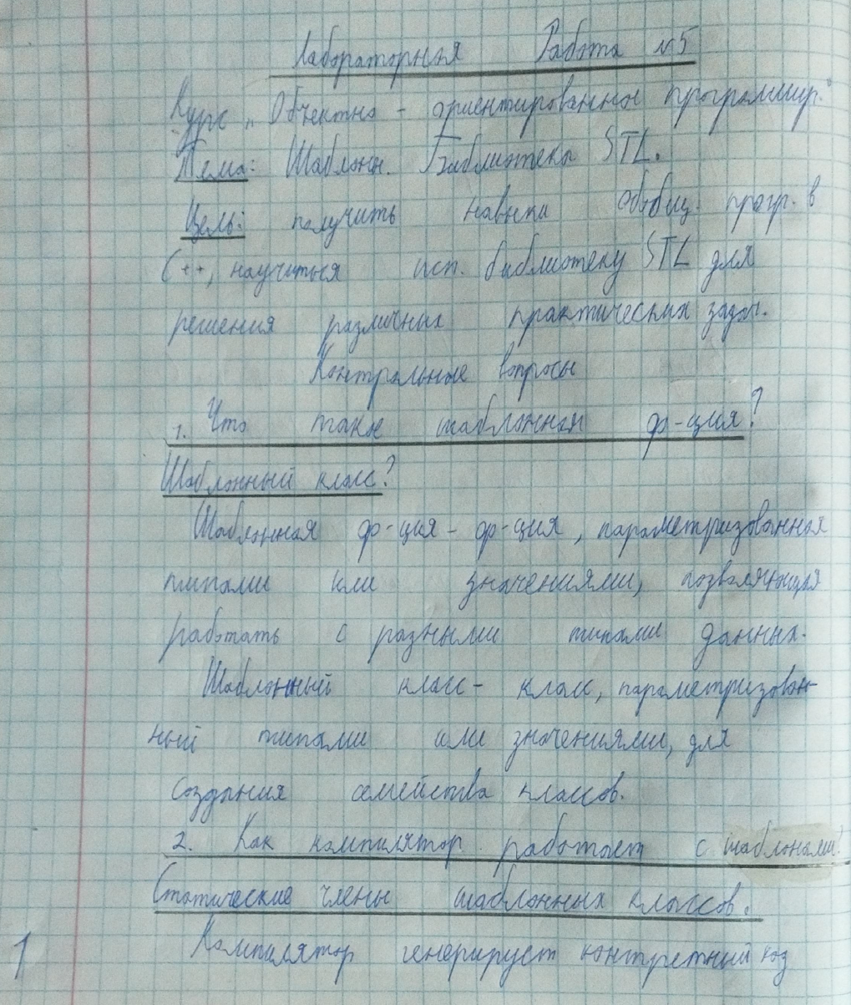

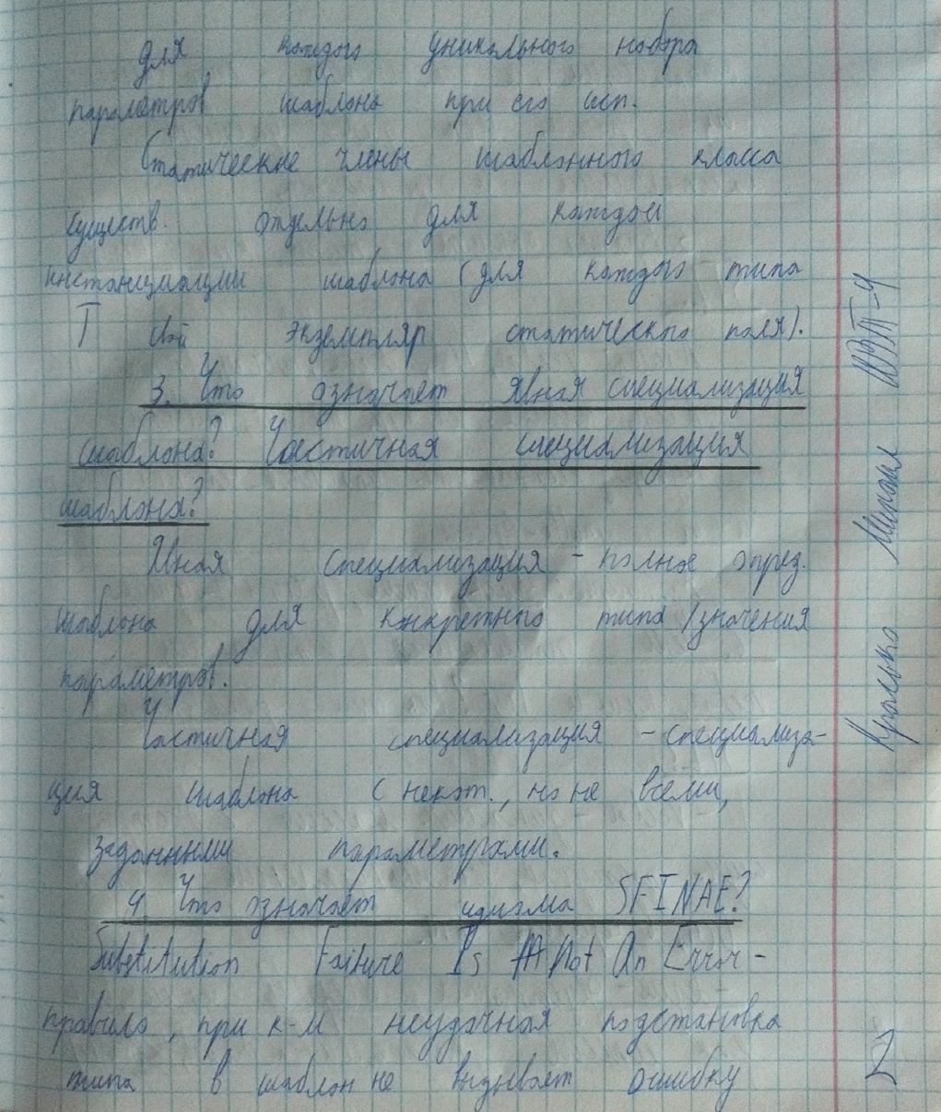

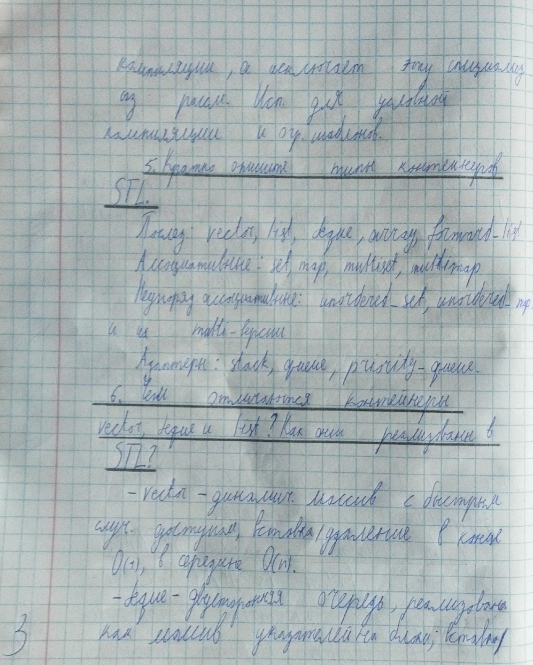

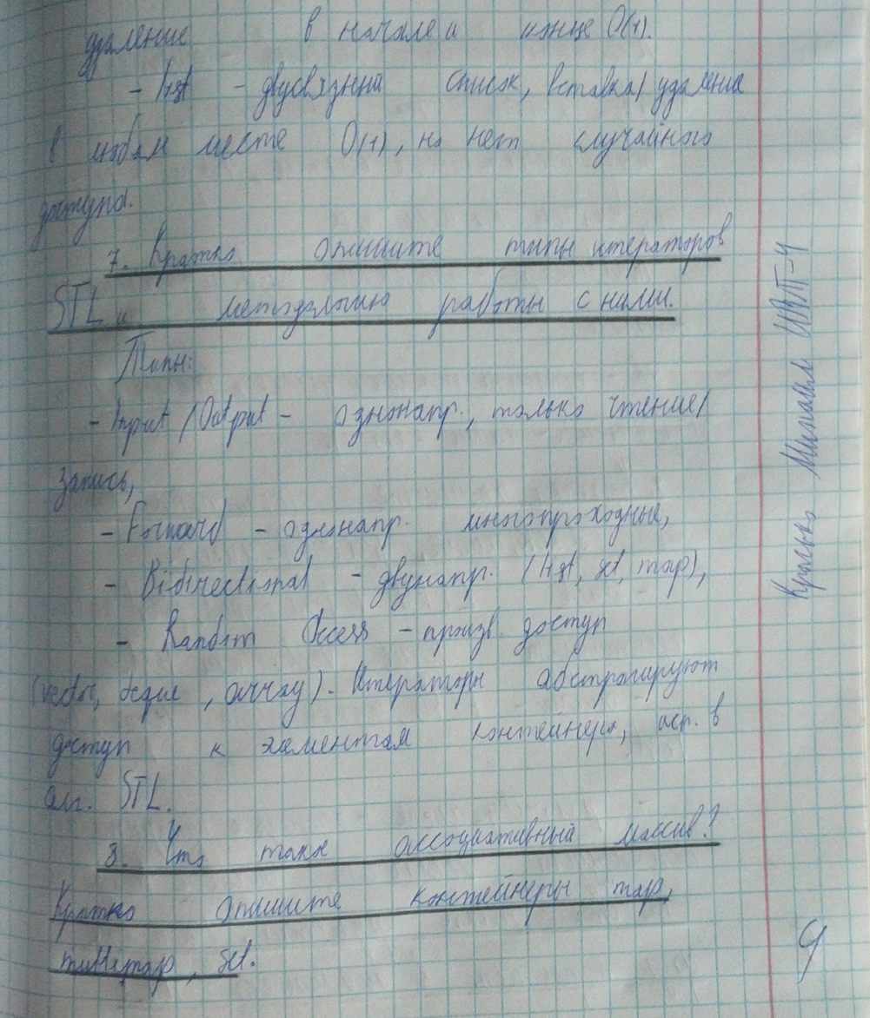

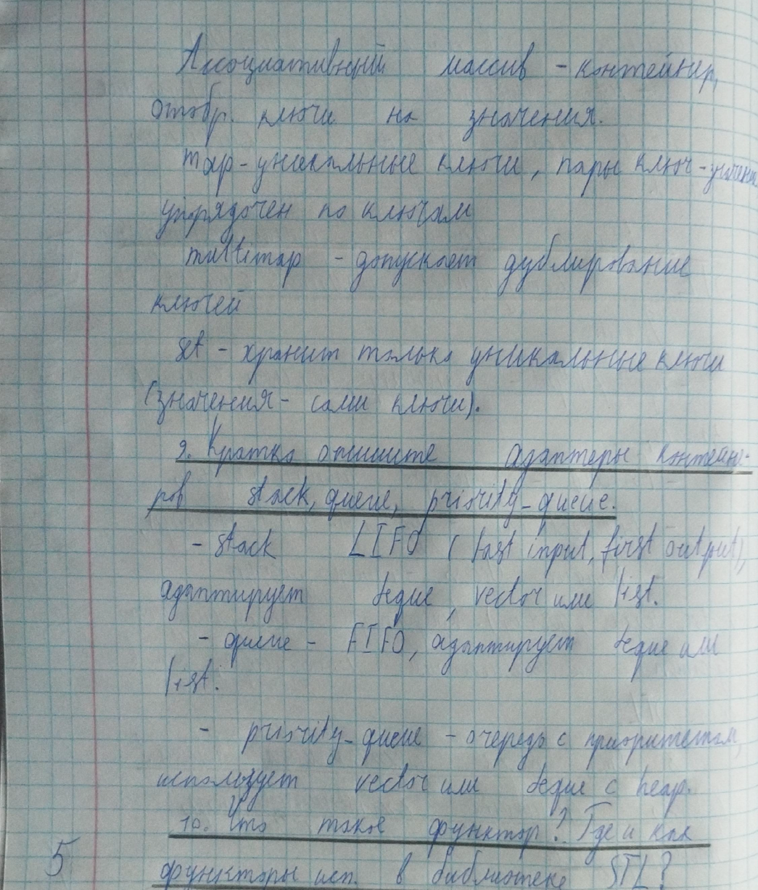

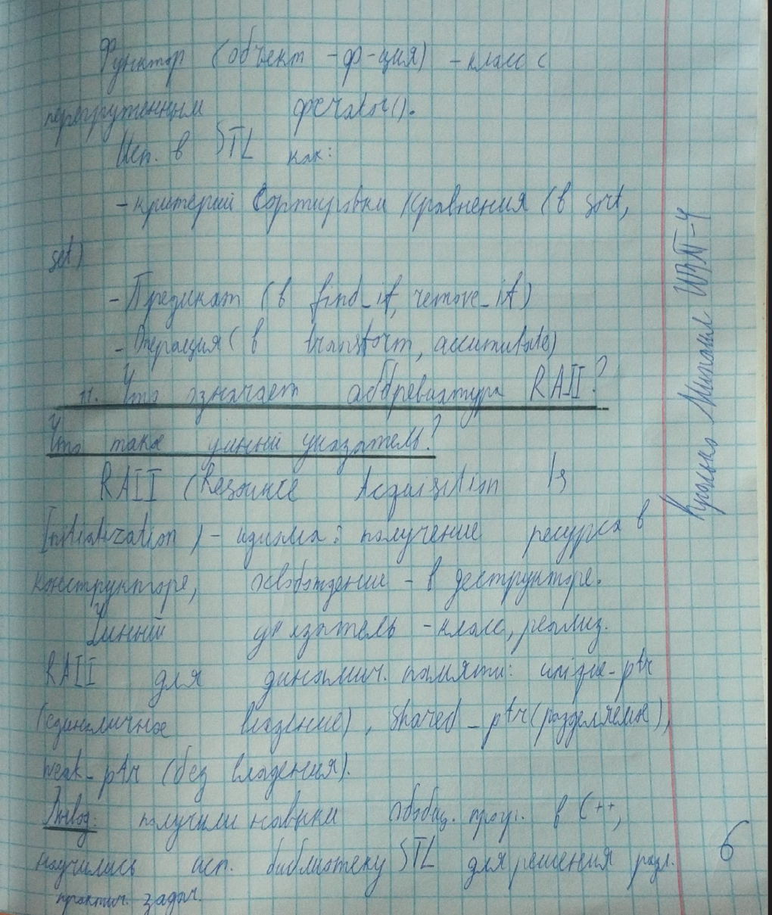

**Вывод:** получили навыки обобщенного программирования в C++, научились использовать библиотеку STL для решения различных практических задач.